ПРИНЯТО:  на Педагогическом совете  Протокол № 4  от «17» мая 2018г. | 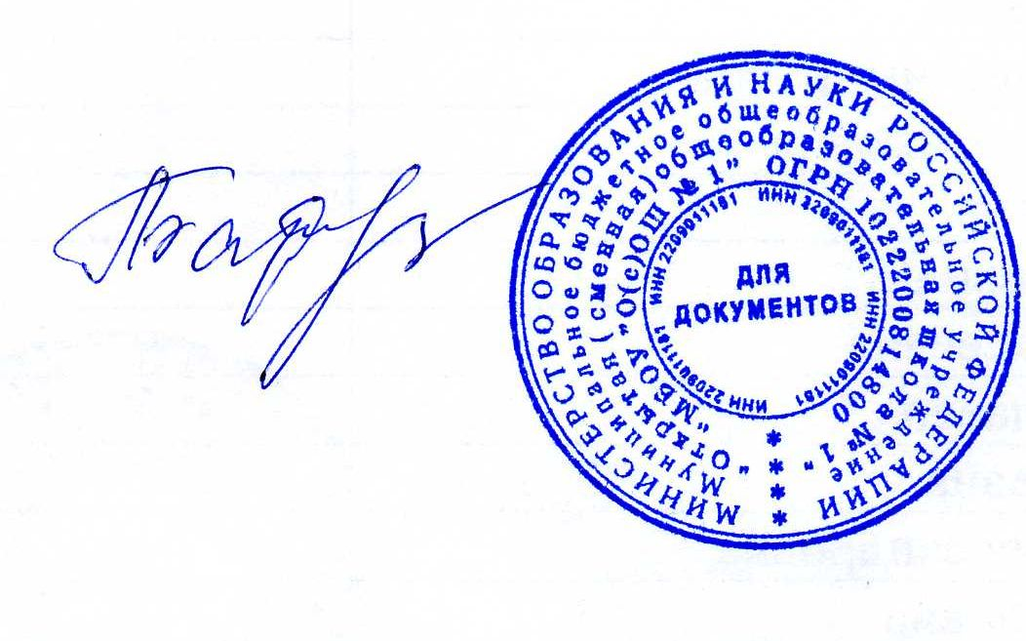  УТВЕРЖДАЮ:  Директор МБОУ «ОСОШ № 1»  __________Л. Ю. Баранченкова  Приказ № 106/1  от «31» августа 2018г.

Положение о родительском собрании МБОУ «О(С)ОШ №1»
1. Общие положения
1.1. Настоящее Положение о родительском собрании МБОУ «О(С)ОШ №1» (далее – Положение) устанавливает срок полномочий и компетенции, порядок организации работы, а также его права и ответственность.
1.2. Настоящее Положение является локальным актом, регламентирующим отношения МБОУ «О(С)ОШ №1» (далее – Учреждение) с родителями (законными представителями) обучающихся, являющимися участниками образовательных отношений в Учреждении.
1.3. Родительское собрание – орган самоуправления родителей в классе (группе) – созывается по мере необходимости, но не реже четырех раз в учебный год.
1.4. Родительское собрание – одна из основных универсальных форм взаимодействия Учреждения и семьями обучающихся по вопросам воспитания и обучения детей, формирующая родительское общественное мнение, родительский коллектив.
1.5. Цели и задачи родительского собрания: расширение педагогического кругозора родителей (законных представителей) обучающихся; организация совместный усилий по достойному образованию детей; анализ и демонстрация учебных и других достижений обучающихся; информирование, инструктирование родительского состава об изменении или введении организационных методов в режим функционирования Учреждения; знакомство родителей (законных представителей) обучающихся с аналитическими материалами; консультирование родителей (законных представителей) обучающихся по вопросам образования и воспитания детей. обсуждение чрезвычайных случаев, сложных и конфликтных ситуаций в классе (группе); принятие решений, требующих учета мнения родителей (законных представителей) по различным вопросам школьной жизни; просвещение родителей (законных представителей) в вопросах педагогики, психологии, законодательства Российской Федерации
2. Срок полномочий и компетенции родительского собрания
2.1. Срок полномочий родительского собрания – один год.
2.2. Компетенции родительского собрания содействует исполнению законодательства в сфере образования; обсуждает Устав и другие локальные акты Учреждения, касающиеся взаимодействия с родительской общественностью, решает вопрос о внесении в них необходимых изменений и дополнений на Совете родителей; утверждает кандидатуры представителей от классных коллективов родителей (2 представителя от класса), выбранных в Совет родителей Учреждения рассматривает проблемы организации дополнительных образовательных, оздоровительных услуг учащихся класса; участвует в подведении итогов деятельности класса за учебный год по вопросам работы с родительской общественностью; принимает информацию, отчеты педагогических работников о ходе реализации образовательных и воспитательных программ, результатах обученности учащихся класса; принимает участие в планировании и реализации работы по охране прав и интересов учащихся и их родителей (законных представителей) во время учебно-воспитательного процесса в Учреждении.

3. Порядок организации работы родительского собрания
3.1. На первом заседании родительского собрания избирается состав родительского комитета класса (2-5 человек), в том числе председатель, секретарь.
3.2. Классный руководитель обязан всесторонне продумать и подготовить к собранию всю необходимую информацию и документы.
3.3. Темы родительских собраний должны соответствовать темам плана Учреждения и учебно-воспитательного плана классного руководителя.
3.4. Главным методом проведения собрания является диалог.
3.5. Администрация Учреждения должна быть проинформирована о дате и повестке дня не позднее, чем за 4 дня до проведения родительского собрания.
3.6. Родители приглашаются на собрание и оповещаются о повестке дня не позднее, чем за 3 дня до даты проведения родительского собрания.
3.7 .Родители (законные представители) обязаны посещать проводимые Учреждением родительские собрания.
3.8. Учителя-предметники должны присутствовать на родительском собрании по приглашению классного руководителя.
3.9. Классный руководитель должен сформулировать цель приглашения на собрание учителей-предметников.
3.10. Педагог решает организационные вопросы накануне собрания (организация встречи, подготовка кабинета).
3.11. Протоколы родительский собраний оформляет секретарь собрания и подписывает председатель родительского собрания. Протоколы классных, групповых родительских собраний находится у классного руководителя.
3.12. Классный руководитель информирует заместителя директора по воспитательной работе, об итогах родительского собрания, о вопросах и проблемах, поднятых родителями на собрании, на следующий день после проведения родительского собрания.
4. Права и ответственность родительского собрания
4.1. Родительское собрание имеет право выбирать родительский комитет класса.
4.2. Каждый член родительского собрания имеет право: быть выбранным в родительский комитет родительского собрания, в том числе председателем родительского собрания, заместителем председателя, секретарем родительского собрания, быть выбранным в Совет родителей Учреждения; потребовать обсуждения родительским собранием любого вопроса, входящего в его компетенцию, если это предложение поддержит не менее одной трети членов собрания; при несогласии с решением последнего вправе высказать свое мотивированное мнение, которое должно быть занесено в протокол.
4.3. Родительское собрание несет ответственность: за выполнение закрепленных за ним целей, задач и компетенций; за соответствие принимаемых решений законодательству Российской Федерации, нормативным и правовым актам Учреждения.

